网络口使用说明书

MODEL : WP-T800

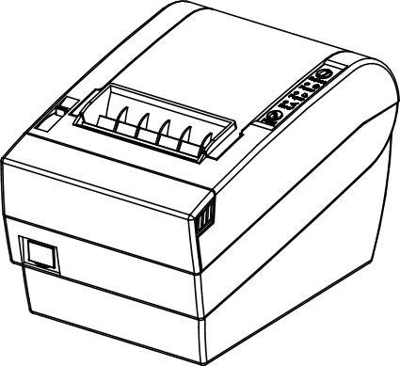

北京莹浦通科技有限公司
为了方便协助客户测试网络口,特制作简单的使用说明。
- 将打印机网络口通过网线连上交换机，网络卡指示灯正常（绿灯亮、黄灯闪如图1-1
图1-1:网络连接正常图
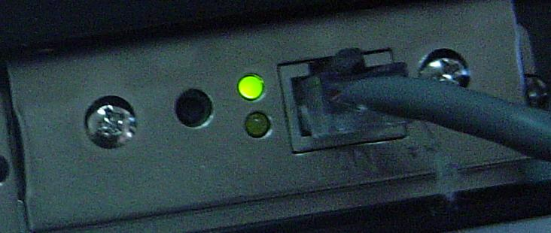
图1-2网络断开图
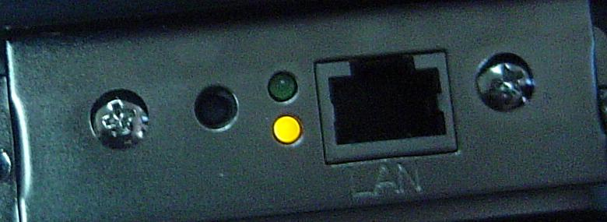

- 在确认打印机网络状态正常，使用WIF Net IP Config Ver 2.2程序来捕获打印机IP地址。正常运行软件后如图2-1
注意:1.目前已经发现此软件与QQ冲突,请确认已经关闭QQ,冲突界面如图2-2
2.必须关掉WINDOWS自带的防火墙，如刷不到建议关掉所有防火墙.
3.因为网络口打印机默认IP全为192.168.0.250,所以在多台打印机共接在一
,会造成IP冲突,只能刷到一个IP,请参照图2-3,挨个修改打印IP地址,并保
存.
图2-2
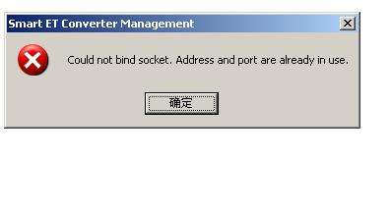
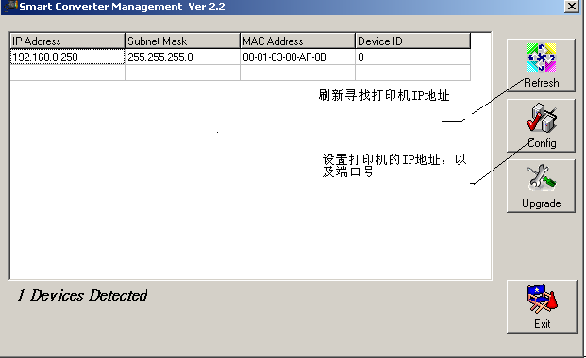
图2-1:获取打印机IP地址
- 设置打印机的IP地址
请选择 Config 按钮,弹出 初步设置对话框,如图2-3
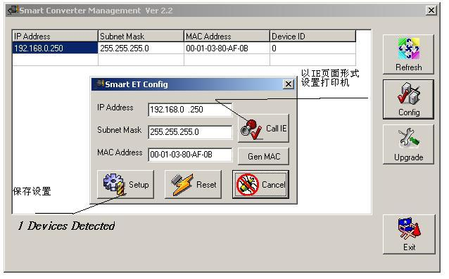
图2-3
此对话框可以初步设置打印机IP地址,子网掩码,物理地址;
2）打印机的IP地址高级设置
请选择Call IE 按钮，弹出如图 2-4
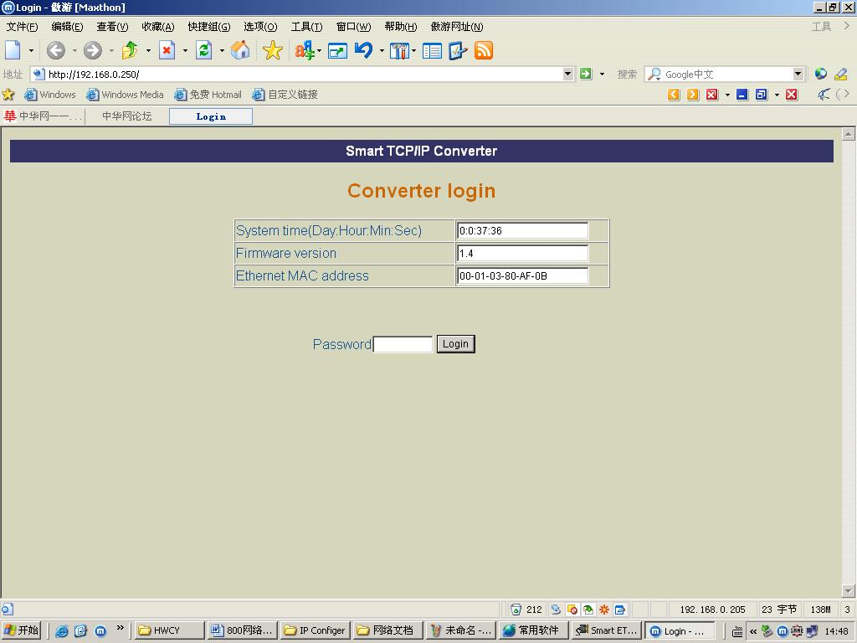
图2-4
请点击Login 连接至设置页面，如图2-5
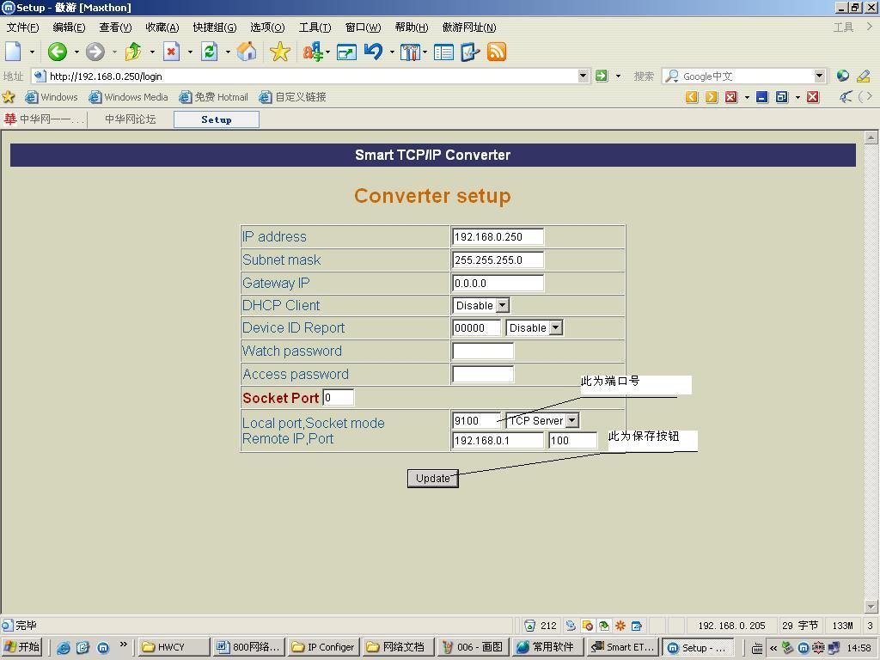
到此打印机的IP地址设置完成了。

3．打印机IP地址设置完成，接下来进行虚拟串口操作，请打开VSerPort2.6forWINPOS 文件下，虚拟串口软件VSerPortConsole_XP 如图 3-1
注意：若此时WIF Net IP Config Ver 2.2程序打开，可能出现如图3-2的错误
图3-2
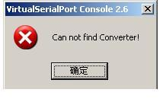
- 正常运行软件后，点击右键，如图3-1
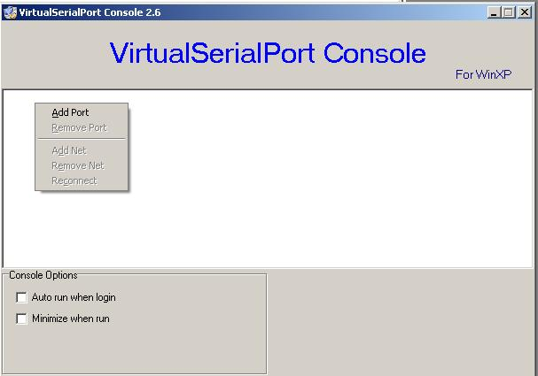
图3-1
2）在右键弹出菜单中，我们选择 add port （此为添加串行端口）详情如图3-3，点击 OK 按钮，添加串口端口完成
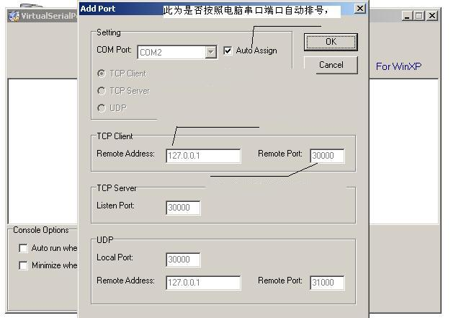
图3-3
3）请再点击右键，弹出菜单中，我们选择 add NET （IP转串口设置）详情如图3-4，
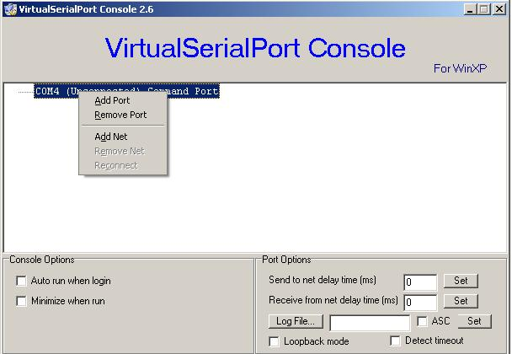
图3-4
IP转串口设置如图3-5
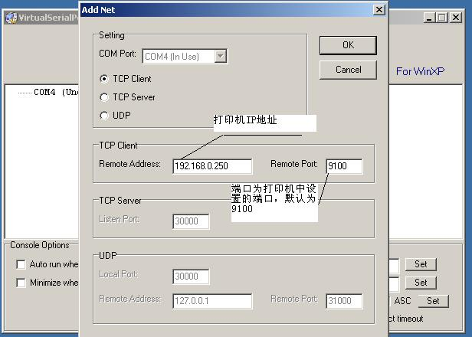
图3-5
4）此时串口虚拟程序已经完成，如图3-6
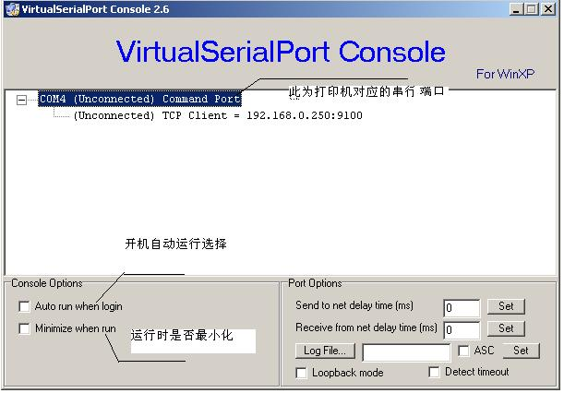
注意：只有打开COM4的时候，虚拟程序会自动连接网络打印机，上图中的Unconnected 会从Connecting 变成Connected,表示打印机已经成功连接，那么所有针对本地串口打印机的操作，都能在网络口打印机上体现出来。

二、驱动打印测试
- 从控制面板中添加打印机，如图二——1
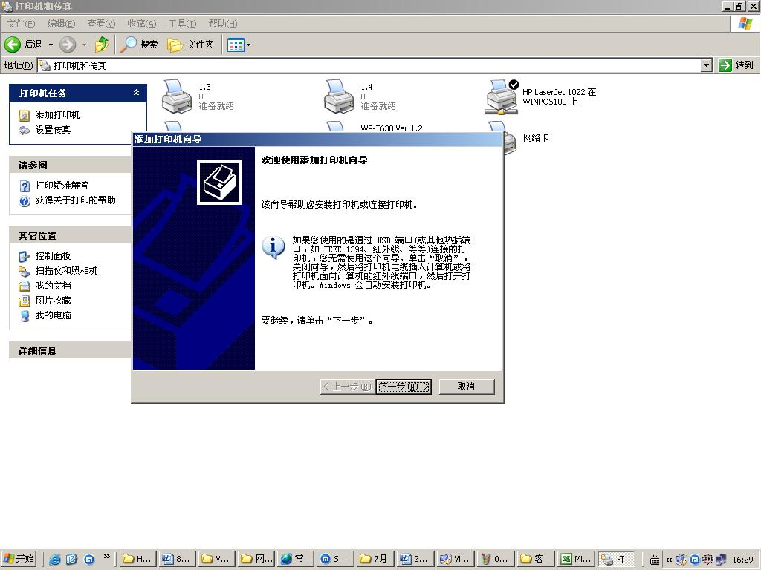
图二一一1
2）点击下一步，选择连接到此计算机的本地打印机，
3）点击下一步，选择打印机端口，此为最重要的一步如图二一一2
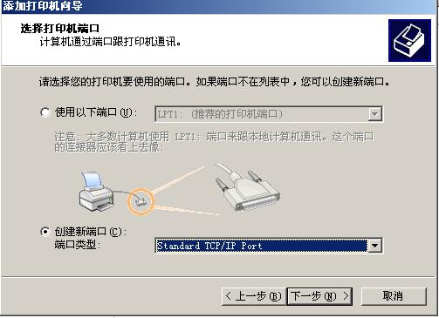
图二一一2
- 先在使用以下端口的下拉菜单中寻找是否有IP_192.168.0.250(Standard TCP/IP Port) 端口（此为打印机对应的IP）。
- 如没有那端口，请选择在创建端口中选择 Standard TCP/IP Port ，点击下一步，再点击下一步，产生新对话框如图二——3
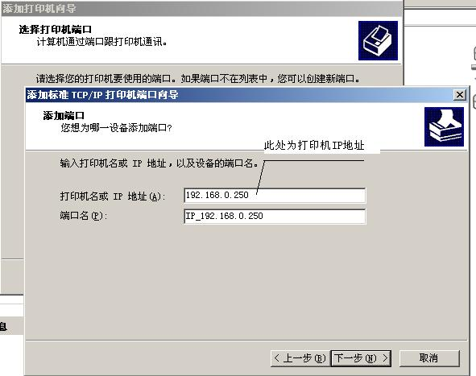
图二——3
- 点击下一步，选择 标准 Generic Network Card选项，再点击下一步， 下一步，就进入选择打印机驱动画面，选择从磁盘安装，下面就不详细叙述。图二——4
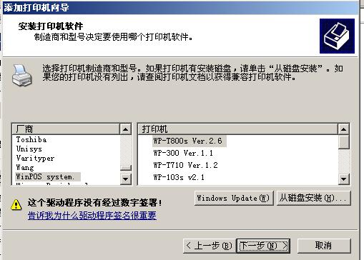
4）到此网络打印机驱动就已经完成了

